# Resporte Mutaciones

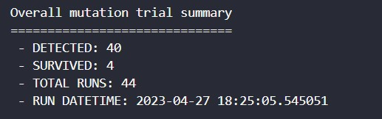

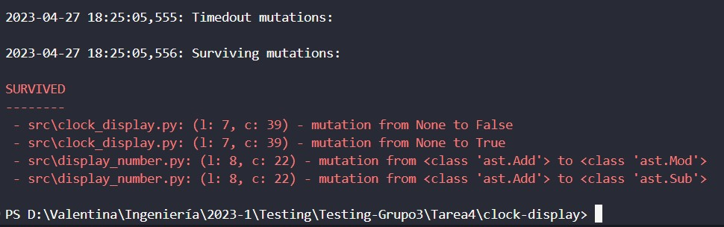

- src\clock_factory.py: (l: 8, c: 26) - mutation from None to True/False

- src\display_number.py: (l: 3, c: 41) - mutation from None to True/False

Estas mutaciones se hacen en la línea de la definición del método init (def __init__(self) -> None). Se está indicando que el método retorna None, por lo que la mutación a True/False indicaría que el método retorna el booleano correspondiente. Por la forma en que está construido Python, esta mutación no es necesario eliminarla ya que cuando un método __init__() retorna algo, se levanta un error de TypeError lo que no permitiría la ejecución del código. <https://docs.python.org/3/reference/datamodel.html?highlight=__init__#object.__init__>

- src\display_number.py: (l: 8, c: 22) - mutation from <class 'ast.Add'> to <class 'ast.Mod'>

- src\display_number.py: (l: 8, c: 22) - mutation from <class 'ast.Add'> to <class 'ast.Sub'>